Ajustes de la página web, marcados directamente sobre las capturas
cada cuadro rojo señala algo que debe cambiar
Este documento va sobre las capturas reales de la página, tal como está publicada ahora mismo. El cuadro rojo marca exactamente qué elemento hay que corregir. Debajo de cada imagen te explico, en palabras simples, qué está pasando y qué debe quedar en su lugar.

¿Por qué MYAH?" — el título y la frase de apertura

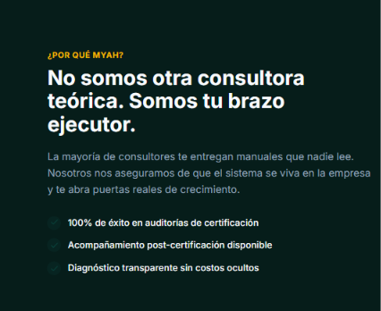
🟠
Cómo está hoy: "No somos otra consultora teórica. Somos tu brazo ejecutor." — y ahí termina, pasando directo a las tres frases cortas (100% de éxito, acompañamiento post-certificación, diagnóstico transparente).
Por qué mejorarlo: La frase engancha porque dice lo que NO eres. Pero se queda ahí: no dice qué gana la empresa que te contrata. Falta una frase que cierre la idea con el beneficio concreto, antes de pasar a las tarjetas.
Cómo debe quedar: "No somos otra consultora. Somos tu brazo ejecutor. Convertimos requisitos, normas y oportunidades de mejora en acciones concretas que ayudan a tu empresa a ordenarse, cumplir y estar preparada para crecer." (Debajo se mantienen tus tres puntos actuales: Acompañamiento post-certificación disponible, Diagnóstico transparente, y el tercero que ya tienes.)

Las cuatro tarjetas de "¿Por qué MYAH?"

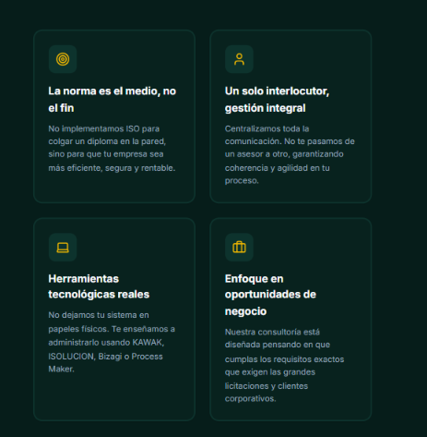
🟠 HACER DESPUÉS
Cómo está hoy: "La norma es el medio, no el fin" / "Un solo interlocutor, gestión integral" / "Herramientas tecnológicas reales" / "Enfoque en oportunidades de negocio" — los cuatro títulos están bien, pero los textos de abajo son un poco genéricos.
Por qué mejorarlo: Los títulos no se tocan porque ya funcionan. Solo se les da más fuerza comercial a los textos de abajo de cada uno, para que cada tarjeta diga claramente qué gana la empresa, no solo qué hace MYAH.
Cómo debe quedar: LA NORMA ES EL MEDIO, NO EL FIN Implementamos sistemas de gestión que realmente apoyan la operación, no documentos que terminan archivados. UN SOLO INTERLOCUTOR Integramos calidad, procesos y cumplimiento para que tengas una visión clara y un acompañamiento integral. TECNOLOGÍA QUE SÍ APORTA Utilizamos herramientas digitales e IA cuando ayudan a simplificar, analizar o mejorar la gestión. GESTIÓN QUE ABRE OPORTUNIDADES Fortalecemos tu empresa para responder mejor a clientes, auditorías, contratos y nuevas oportunidades.

El perfil de Mery

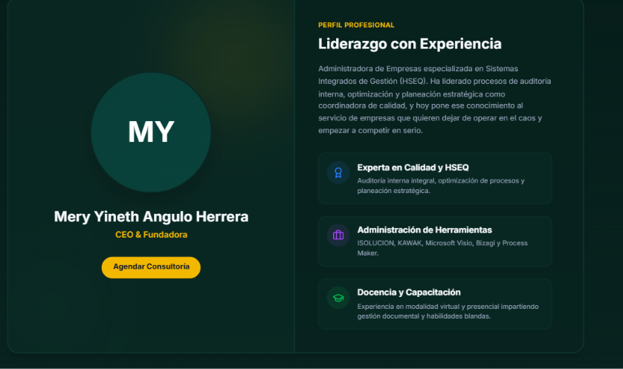
🟠 HACER DESPUÉS
Cómo está hoy: "Liderazgo con Experiencia" como título, seguido de un párrafo redactado en tercera persona ("Administradora de Empresas especializada en...").
Por qué mejorarlo: El título es correcto pero neutro — no dice por qué eso debería importarle a quien lee. Y contarlo en primera persona ("soy Mery...") lo hace sentir como una razón directa para contratarte, no como una biografía de catálogo.
Cómo debe quedar: Título: "Experiencia profesional puesta al servicio de tu empresa" Texto: "Soy Mery Yineth Angulo Herrera, Administradora de Empresas y especialista en HSEQ, con más de 10 años de experiencia en sistemas de gestión, auditoría, procesos y mejora continua. Mi enfoque combina conocimiento técnico y visión empresarial para que los sistemas de gestión sean herramientas que realmente funcionen en la operación." (Las tres tarjetas de abajo — Experta en Calidad y HSEQ, Administración de Herramientas, Docencia y Capacitación — se mantienen igual, no hace falta tocarlas.)

el testimonio de ejemplo sigue publicado
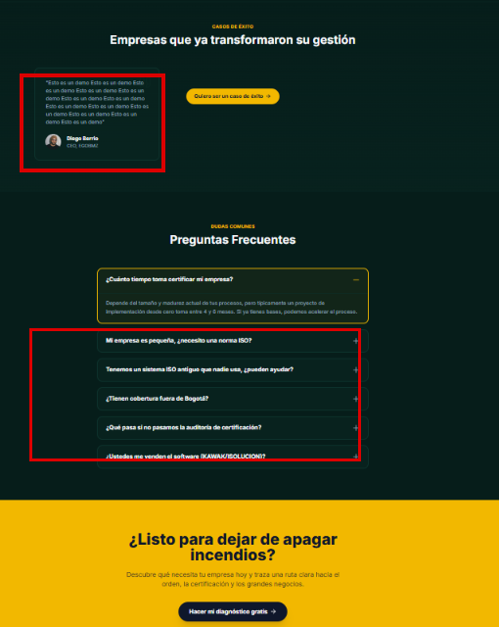
🔴 En la sección "Casos de Éxito" todavía aparece el texto de prueba que trae la plantilla original: "Esto es un demo, esto es un demo……..
Qué debe quedar en su lugar: Reemplazar ese recuadro por tus 4 testimonios reales (enviados al whatsapp). rotando automáticamente (uno tras otro) o en tarjetas una al lado de la otra, pero que los 4 quede publicados, no solo uno.
🟠 HACER DESPUÉS
Debajo de "Casos de Éxito" está la sección de "Preguntas Frecuentes". Al mirar la página no se alcanza a confirmar si las 5 preguntas de abajo ("Mi empresa es pequeña...", "Tenemos un sistema ISO antiguo...", etc.) sí muestran una respuesta cuando alguien hace clic, porque en la captura aparecen cerradas.
Por qué importa: Si una pregunta no tiene respuesta escrita detrás, se ve peor que no tener la pregunta — genera la sensación de que la página está a medias.
Qué debe quedar en su lugar: eliminar esta pregunta frecuente dado que no es cierto , podríamos verlo más adelante.
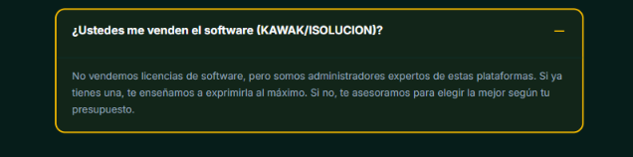

2. El teléfono de contacto no es real

🔴 Al final de la página, en la parte de "Contacto", el número que aparece es +57 300 000-0000. Ese es un número de ejemplo que trae cualquier plantilla, no es tu número real.
Qué debe quedar en su lugar: Reemplazar por tu número real de contacto/WhatsApp — el mismo que ya funciona en los botones "Hacer mi diagnóstico gratis".
🔴
Qué debe quedar en su lugar: confirmar que el mensaje llega a mi WhatsApp real antes de dar por cerrado este punto.

3. Demasiados servicios compitiendo por la atención
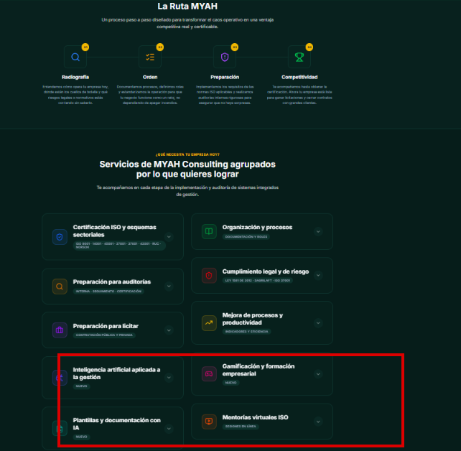
🟠 HACER DESPUÉS
Qué está mal: En la portada se muestran 10 servicios distintos, todos con el mismo tamaño y la misma importancia visual. Los 4 que están marcados en rojo (Inteligencia artificial aplicada, Gamificación, Plantillas con IA, Mentorías virtuales) son los más nuevos y menos conocidos de tu oferta.
Por qué importa: Cuando todo se ve igual de importante, la persona que te visita no sabe por dónde empezar y termina sin hacer clic en nada. Tus servicios más fuertes (certificación ISO, preparación para auditorías, preparación para licitar) se pierden en medio de los demás.
Qué debe quedar en su lugar: Dejar en la portada solo los 6 servicios de arriba (Certificación ISO, Organización y procesos, Preparación para auditorías, Cumplimiento legal, Preparación para licitar, Mejora de procesos). Los 4 marcados en rojo se mueven a una página aparte, algo como "Ver todos los servicios", a la que se llega con un botón al final de esta sección — no se eliminan, solo dejan de competir en primer plano.

4. Dos frases que sería mejor cambiar
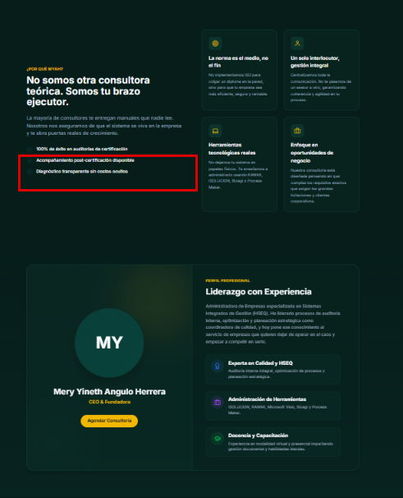
🟠 HACER DESPUÉS
Qué está mal: "100% de éxito en auditorías de certificación" — es una frase fuerte, pero no dice sobre cuántos casos, así que puede sonar exagerada si alguien pregunta los detalles.
Por qué importa: Una cifra sin contexto genera la pregunta "¿100% de cuántas empresas?" — y si no tienes cómo responderla con un número exacto en el momento, resta más confianza de la que suma.
Qué debe quedar en su lugar: Acompañamiento exitoso en aditorias de certificación sin el porcentaje.
🟢 CUANDO PUEDAS
Qué está mal: "Diagnóstico transparente sin costos ocultos" — sin darse cuenta, esta frase le mete en la cabeza al lector la idea de "costos ocultos", algo en lo que ni siquiera había pensado.
Por qué importa: Es más fuerte decir lo bueno de frente, sin mencionar primero el problema que se quiere descartar.
Qué debe quedar en su lugar: "Diagnóstico claro, con precio y alcance definidos desde el primer contacto"

5. Eliminar este campo

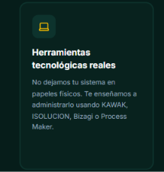

6. Las preguntas del Diagnóstico Express
Ajustar el diagnóstico para que enganche mejor desde la primera pregunta y termine llevando naturalmente a que la persona quiera hablar con MYAH Consulting:
Preguntas de apertura, para "enganchar" desde el principio
Las dos primeras preguntas deciden si la persona sigue contestando o se sale. Deben ser fáciles de responder y tocar algo que le duela hoy, no términos técnicos:
1. "¿Tu empresa ha perdido o quedado por fuera de alguna licitación o contrato grande por no tener una certificación o un proceso en orden?" (Sí, me ha pasado / No, pero me preocupa / No lo sé con certeza)
2. "Si mañana llegara un cliente grande a auditar cómo trabajas, ¿qué tan preparado te sientes?" (Muy preparado / Más o menos / Nada preparado, sería un caos)
Preguntas intermedias, para entender la situación real
3. ¿Tu empresa ya tiene procesos, manuales o procedimientos escritos, o todo funciona "de memoria" según quién esté ese día?
4. ¿Alguna vez han iniciado un proceso de certificación ISO y no lo terminaron?
5. ¿Cuántas personas trabajan hoy en tu empresa?
6. ¿En qué sector trabaja tu empresa? (para saber qué norma le aplica realmente)
Preguntas de cierre, que llevan directo al resultado y al siguiente paso
7. "¿Tienes una fecha límite o una oportunidad concreta (licitación, cliente nuevo, renovación de contrato) que dependa de esto?" — esta pregunta es clave: si responde que sí, ya sabes que es un cliente con urgencia real, no solo curiosidad.
8. "¿Qué te gustaría lograr primero: ordenar tus procesos, certificarte en una norma, o prepararte para una auditoría o licitación puntual?"
El "gancho" final, después de mostrar el resultado
Cuando la página le muestre a la persona su nivel (Reactiva, Organizada, Preparada o Competitiva), no basta con mostrarle el resultado y despedirla. Ahí es donde se cierra la conversación. Propuesta de mensaje de cierre:
"Según tus respuestas, tu empresa está en nivel [Reactiva/Organizada/Preparada/Competitiva]. Esto significa que [una frase corta explicando qué le falta o qué logra en ese nivel]. El siguiente paso natural para tu empresa es [nombre del servicio que le corresponde, ej. Preparación para licitar / Certificación ISO 9001]. Escríbeme por WhatsApp con tu resultado y te cuento en 10 minutos cómo lograrlo." [Botón: Hablar por WhatsApp con mi resultado]
Las 4 preguntas que dan puntos (de 0 a 2 puntos cada una)
Pregunta 1 — ¿Qué tan preparada está tu empresa hoy para una auditoría o para las exigencias de un cliente grande?
a) Nada preparada, sería un caos → 0 puntos
b) Algo preparada, pero con huecos importantes → 1 punto
c) Bastante preparada, solo faltan detalles → 2 puntos
Pregunta 2 — ¿Tu empresa tiene procesos y procedimientos documentados?
a) No, todo funciona de memoria → 0 puntos
b) Algunos, pero desordenados o desactualizados → 1 punto
c) Sí, están documentados y se usan de verdad → 2 puntos
Pregunta 3 — ¿Alguna vez han iniciado un proceso de certificación ISO?
a) Sí, lo intentamos y no lo terminamos → 0 puntos
b) No, nunca hemos iniciado uno → 1 punto
c) Sí, tenemos una certificación vigente → 2 puntos
Pregunta 4 — ¿Tu empresa ha perdido o quedado por fuera de una licitación o contrato grande por no tener una certificación o un proceso en orden?
a) Sí, nos ha pasado → 0 puntos
b) No lo sé con certeza → 1 punto
c) No, nunca nos ha faltado nada para competir → 2 puntos
Estas 4 preguntas suman entre 0 y 8 puntos en total. Ese puntaje total es el que decide el resultado final.
Las otras preguntas (no suman puntos, solo sirven para personalizar el mensaje)
• ¿Cuántas personas trabajan hoy en tu empresa?
• ¿En qué sector trabaja tu empresa?
• ¿Tienes una fecha límite o una oportunidad concreta (licitación, cliente nuevo, renovación) que dependa de esto?
• ¿Qué te gustaría lograr primero: ordenar tus procesos, certificarte en una norma, o prepararte para una auditoría o licitación puntual?
Estas cuatro son igual de importantes, pero para otra cosa: te dicen quién es la persona y qué tan urgente es su necesidad, para que tú sepas cómo atenderla cuando te escriba — no para calcular su nivel.
Tabla de resultado según el puntaje (0 a 8 puntos):
0 a 2 puntos → Nivel Reactiva
3 a 4 puntos → Nivel Organizada
5 a 6 puntos → Nivel Preparada
7 a 8 puntos → Nivel Competitiva
Un detalle que vale la pena aprovechar: estos 4 nombres (Reactiva, Organizada, Preparada, Competitiva) ya casi coinciden con los 4 pasos de tu propia metodología "La Ruta MYAH" (Radiografía, Orden, Preparación, Competitividad). Te recomiendo dejarlos exactamente iguales — así, cuando a alguien le sale "Nivel Organizada", tú ya le puedes hablar del paso "Orden" de tu metodología, y todo el sitio se siente como una sola historia conectada, en vez de dos cosas separadas.

DIAGNOSTICO - mensaje completo para cada resultado
Esto es lo que la persona debe ver en pantalla apenas termine de contestar las 8 preguntas, según el puntaje que haya sacado. Están listos para copiar y pegar.
Nivel 1 — Reactiva (0 a 2 puntos)
Servicio que le recomendamos: Radiografía inicial + acompañamiento en Organización y procesos.
Mensaje completo para mostrarle:
"Según tus respuestas, tu empresa está en nivel Reactiva. Hoy seguramente resuelves el día a día apagando incendios, sin un sistema que te sostenga si llega una auditoría o un cliente grande a exigir orden. La buena noticia es que este es exactamente el punto donde empieza La Ruta MYAH: con una Radiografía clara de cómo opera tu empresa hoy, para saber qué ordenar primero. Escríbeme por WhatsApp con tu resultado (Reactiva) y hablamos, sin compromiso, de por dónde empezar." [Botón: Hablar por WhatsApp con mi resultado]
Nivel 2 — Organizada (3 a 4 puntos)
Servicio que le recomendamos: Organización y procesos, como base sólida antes de certificar.
Mensaje completo para mostrarle:
"Según tus respuestas, tu empresa está en nivel Organizada. Ya tienes algo de estructura, pero seguramente dispersa: procesos que existen a medias, o que dependen de que la persona correcta esté ese día. El siguiente paso de La Ruta MYAH es el de Orden: dejar tus procesos documentados y estandarizados, para que tu empresa funcione igual de bien la tengas presente o no. Escríbeme por WhatsApp con tu resultado (Organizada) y te cuento cómo darle ese siguiente paso a tu empresa." [Botón: Hablar por WhatsApp con mi resultado]
Nivel 3 — Preparada (5 a 6 puntos)
Servicio que le recomendamos: Certificación ISO (la norma según su sector) o Preparación para auditoría.
Mensaje completo para mostrarle:
"Según tus respuestas, tu empresa está en nivel Preparada. Ya tienes bases sólidas: procesos que existen y funcionan. Lo que falta es formalizar ese trabajo con una certificación oficial y blindarlo frente a una auditoría real, sin sorpresas de última hora. El siguiente paso de La Ruta MYAH es el de Preparación: implementar los requisitos exactos de la norma que tu empresa necesita y llegar sin miedo a la auditoría de certificación. Escríbeme por WhatsApp con tu resultado (Preparada) y revisamos juntos qué norma te conviene certificar primero." [Botón: Hablar por WhatsApp con mi resultado]
Nivel 4 — Competitiva (7 a 8 puntos)
Servicio que le recomendamos: Preparación para licitar, o sumar más normas (Sistema Integrado de Gestión) para tener más puntaje frente a la competencia.
Mensaje completo para mostrarle:
"Según tus respuestas, tu empresa está en nivel Competitiva. Ya tienes procesos en orden y probablemente una certificación vigente — estás muy por delante de la mayoría de las empresas de tu sector. El siguiente paso de La Ruta MYAH es el de Competitividad: usar ese orden como ventaja real para ganar licitaciones y cerrar contratos con clientes grandes. Escríbeme por WhatsApp con tu resultado (Competitiva) y hablamos de cómo llevar tu empresa al siguiente nivel de negocio." [Botón: Hablar por WhatsApp con mi resultado]

5. Ajustar este campo “Normas ISO”
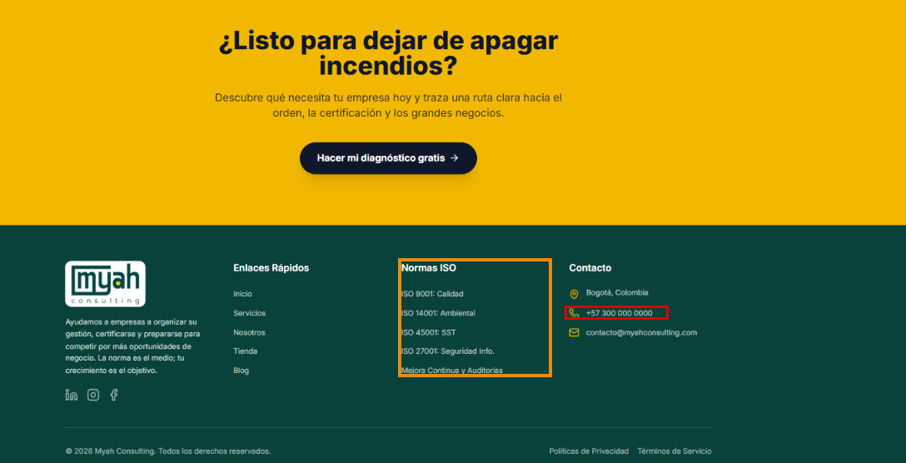
Organizarlo por lo que la empresa necesita, no por el número de la norma
Cómo se vería: En vez de "Normas ISO" como título, el menú se llama "
Titulo ¿Qué necesitas lograr?" y los enlaces dicen:
"Certificar la calidad de mi empresa – ISO 9001",
"Cumplir con seguridad y salud en el trabajo – ISO 45001
"Proteger la información de mi empresa" – ISO 27001
"Cuidar el medio ambiente en mi operación" – ISO 14001
, "Prevenir el soborno y actuar con transparencia – ISO 37001 "
Lo que gana: Le habla directo al gerente que no sabe qué significa "ISO 45001" pero sí sabe que necesita "cumplir con seguridad y salud en el trabajo". Es el mismo menú, pero convertido en argumento de venta en vez de ficha técnica.

